МИНИСТЕРСТВО НАУКИ И ВЫСШЕГО ОБРАЗОВАНИЯ РОССИЙСКОЙ ФЕДЕРАЦИИ

Федеральное государственное бюджетное образовательное учреждение высшего образования

«ТОМСКИЙ ГОСУДАРСТВЕННЫЙ УНИВЕРСИТЕТ СИСТЕМ УПРАВЛЕНИЯ И РАДИОЭЛЕКТРОНИКИ» (ТУСУР)

Кафедра автоматизированных систем управления (АСУ)

ПРОЕКТИРОВАНИЕ ИНФОРМАЦИОННЫХ СИСТЕМ

Отчёт по лабораторным работам

Уровень основной образовательной программы: бакалавриат
Направление подготовки: 09.03.01 - Информатика и вычислительная техника

Исполнитель:
студент кафедры АСУ
группа 431-3

______________Е.П.Бекиш
Преподаватель:
доцент кафедры АСУ

______________В.Г. Резник

Томск
2024

Оглавление
ВВЕДЕНИЕ 3
1 ЛАБОРАТОРНАЯ РАБОТА №1 4
Структура учебной части дистрибутива ОС УПК АСУ 4
1.1 Установка дистрибутива Ramus Educational 4
1.1.1 Установка Ramus Educational в среду ОС Linux 4
1.2 Общее изучение системы Ramus Educational 7
1.2.1 Сопровождение проектов системы 7
2 ЛАБОРАТОРНАЯ РАБОТА №2 11
Формирование требований к ИС индивидуальной учебной задачи 11
2.1 Описание учебной задачи 11
2.1.1 Описание идеи учебной задачи 11
2.1.2 Подробное описание задачи на проектирование ИС 12
2.2 Организационная структура управления предприятием 12
2.2.1 Подсистемы АС как отражение структуры управления предприятием 14
2.3 Определение требований к объекту проектирования 15
2.3.1 Результаты анализа требований 15
2.3.2 Поиск прототипов ИС 16
2.4 Требования к бизнес-моделям объекта проектирования 16
2.4.1 Узлы создания, потребления и хранения информации 16
2.4.2 Перечень связей между элементами бизнес-моделей 17
3 ЛАБОРАТОРНАЯ РАБОТА №3 19
Концептуальное проектирование ИС индивидуальной учебной задачи 19
3.1 Концептуальное проектирование учебной задачи 19
3.3.1 Контекстная диаграмма A-0 учебной задачи 19
3.3.2 Декомпозиция блока A0 учебной задачи 20
3.3.3 Декомпозиция процессов учебной задачи 22
3.2 Моделирование потоков данных DFD 24
3.2.1 Постановка учебной задачи по методологии DFD 24
3.3 Глоссарий 26
4 ЛАБОРАТОРНАЯ РАБОТА №4 27
Объектное проектирование ИС индивидуальной учебной задачи 27
4.1 Хххххххххххххххххх 27
ЗАКЛЮЧЕНИЕ 28
СПИСОК ИСПОЛЬЗОВАННЫХ ИСТОЧНИКОВ 29

ВВЕДЕНИЕ
В процессе обучения по выбранному направлению подготовки и её специализации студенты изучают множество дисциплин, каждая из которых имеет свою предметную область, целевые установки, методы и методики применения теории в будущей практической деятельности. На заключительном этапе обучения, студент должен успешно пройти производственную практику, написать и защитить выпускную квалификационную работу (ВКР). В указанном целевом аспекте дисциплина «Проектирование информационных систем» (ПИС) суммирует в себе знания, практическое применение которых будет характеризовать и оценивать степень профессиональной подготовки бакалавра.
В идеале считается, что студент, проходя производственную практику, выбирает тему будущей ВКР, изучает предметную область объекта проектирования и проводит проектные работы. Свои проектные решения студент согласовывает с требованиями руководителя практики, а итоговые результаты производственной практики использует как исходный материал для будущей ВКР. Такой подход считается оптимальной целевой установкой студента в условиях строгого ограничения по времени периода написания и защиты ВКР.

1 ЛАБОРАТОРНАЯ РАБОТА №1

Структура учебной части дистрибутива ОС УПК АСУ

1.1 Установка дистрибутива Ramus Educational

1.1.1 Установка Ramus Educational в среду ОС Linux

Бесплатный дистрибутив системы Ramus Educational для ОС Linux распространяется в виде установочного jar-архива ramus-educational-1.1.1-install.jar, размером 9.0 Мбайт, поэтому для его использования требуется уже предустановленная среда исполнения Java, желательно версии - не ниже 1.6.Поместив дистрибутив в корень домашней директории пользователя upk, как показано на рисунке 1.1.

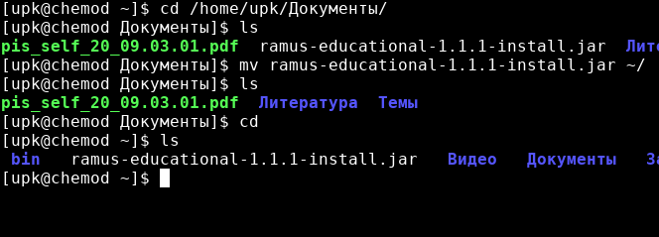
Рисунок 1.1 — Перемещение Ramus в домашнию директорию

Теперь выполним команду установки Ramus java -jar ./ramus-educational-1.1.1-install.jar (рис 1.2).

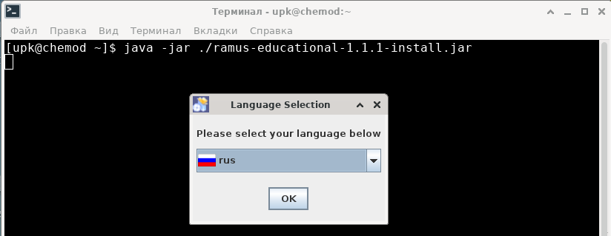
Рисунок 1.2 — Результат выполнения команды

Далее проходим этапы установки, показанные на рисунках 1.3 — 1.5.

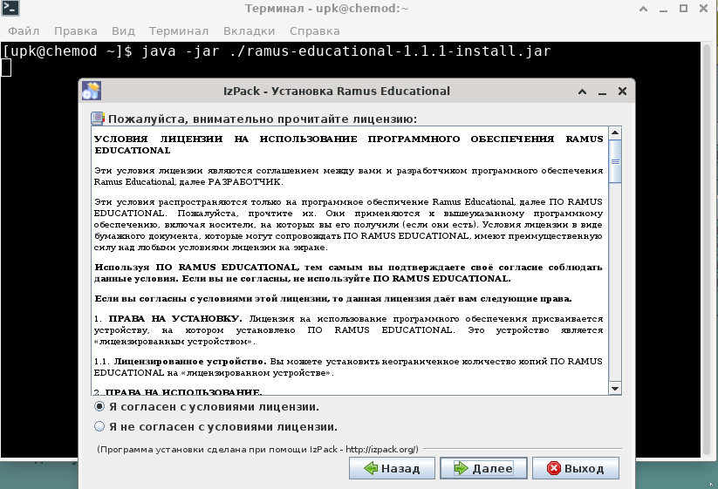
Рисунок 1.3 — Этап лицинзированого соглашения
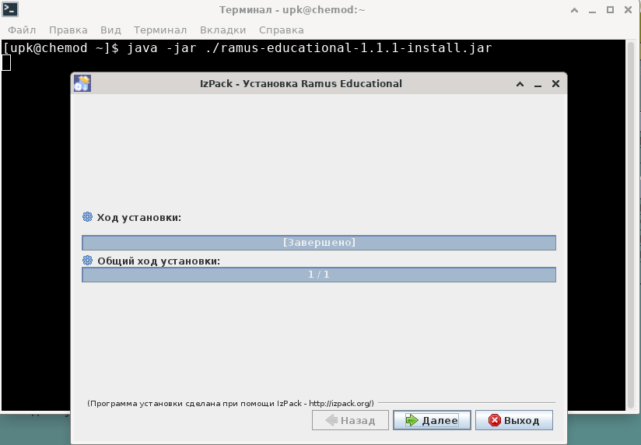
Рисунок 1.4 — Этап сборки
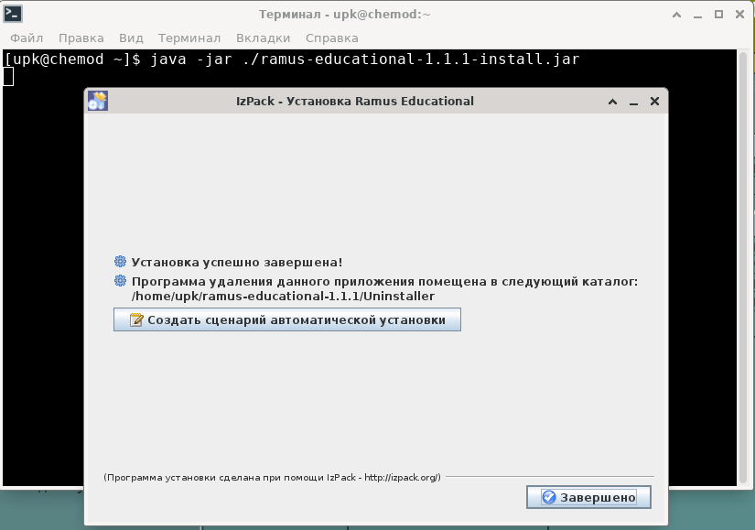
Рисунок 1.5 — Этап завершения установки

После того, как выполнили установку проверим, что все работает, запустив командой ~/ramus-educational-1.1.1/bin/ramus (рис 1.6).

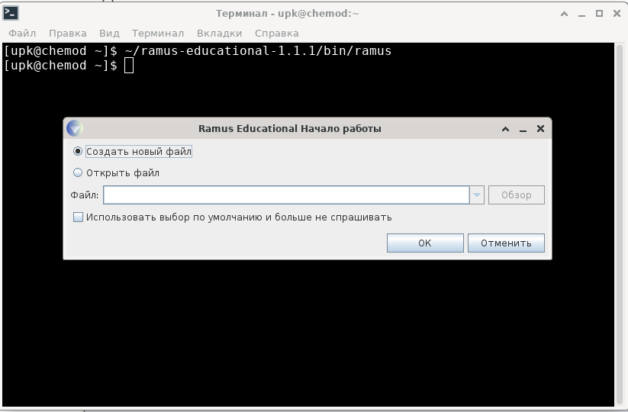
Рисунок 1.6 — Успешная установка Ramus

1.2 Общее изучение системы Ramus Educational
Завершающим этапом выполнения самостоятельной лабораторной работы является изучение инструментальной среды системы Ramus.
Цель такого изучения — обеспечить готовность обучающегося к применению инструментальной системы, как в процессе изучения теоретической части дисциплины, так и в процессах выполнения лабораторных работ и оформлении индивидуального отчёта.
Сам процесс обучения желательно разбить на два этапа:
а) сопровождение проектов системы;
б) манипуляция элементами диаграмм.

1.2.1 Сопровождение проектов системы
Для начала научимся запускать систему. Запустив приложение, появится окно, где необходимо открыть проект, но у нас его его, поэтому создадим (рис 1.7 — 1.9).

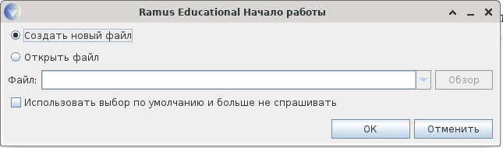
Рисунок 1.7 — Окно Ramus для начала работы

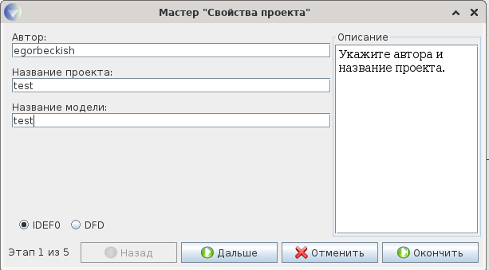
Рисунок 1.8 — Окно создания проекта
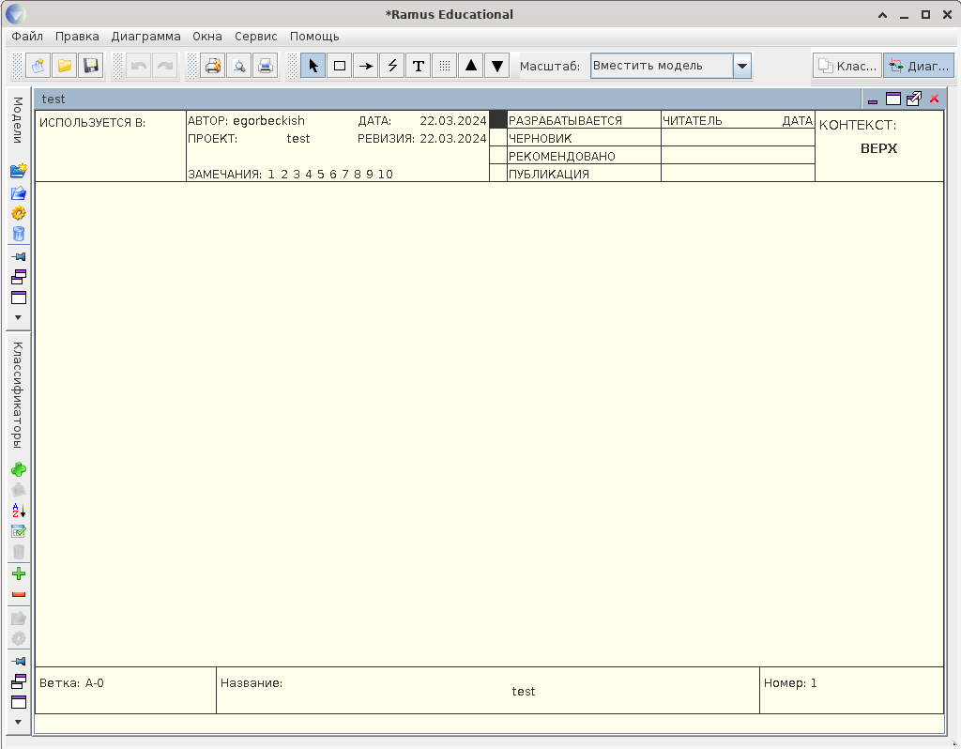
Рисунок 1.9 — Успешное создание проекта

Перед тем как сохранять проект, создадим директорию labs, где будем хранить весь необходимый материал и сохраним созданый проект, как показано на рисунках 1.10 — 1.11.
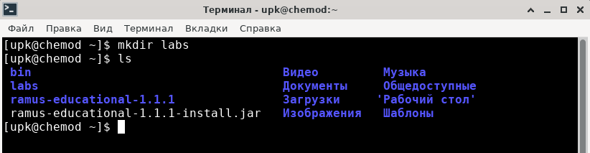
Рисунок 1.10 — Создание директории labs
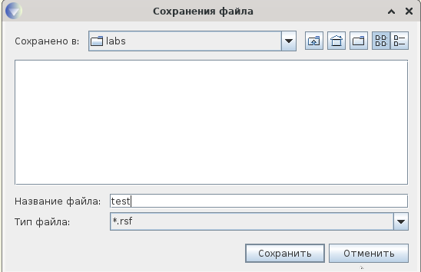
Рисунок 1.11 — Сохранение проекта в директории

2 ЛАБОРАТОРНАЯ РАБОТА №2

Формирование требований к ИС индивидуальной учебной задачи

2.1 Описание учебной задачи

2.1.1 Описание идеи учебной задачи
Управляющая компания (УК) в сфере ЖКХ занимается обслуживанием жилого фонда города. УК получает финансовые средства от населения и бюджета города в виде компенсаций и субсидий на коммунальные услуги. На основании поступивших средств УК осуществляет текущий ремонт жилого фонда, а также капитальный ремонт согласно плану. Для непосредственного выполнения работ УК нанимает соответствующую рабочую силу (сантехников, дворников, электриков и т.д.). По результатам своей деятельности УК ЖКХ производит отчисления в налоговые органы и предоставляет отчётность в органы государственной статистики.
Идейная часть заявленной задачи автоматизации состоит в создании «Система Контроля Качества Работника» (СККР), которая несет в себе выше указанную функциональность.
Любая УК, занимающаяся коммунальными услугами, сталкивается со следующими проблемами:
- хранение рабочего инвентаря;
- контроль рабочего персонала на месте работы;
- расположение базы для имеющегося рабочего ТС;
- контроль качества оказаевым услуг;
Перечисленные проблемы не являются новыми и каждая УК справляется с ними, используя удобные для него методические приёмы и навыки. Тем не менее, плановое увеличение коммунальных услуг, реально увеличивает время работы, что преводит к некачественному выполнению поставленного плана на определенных сроки.
В сложившихся условиях, актуальной задачей является автоматизация деятельности УК, в планах:
- оперативного контроля рабочего персонала на обязательном месте работы;
- обобщающая отчетность результатов проделанной работы от рабочего персонала и людям, кому было предоставлена коммунальная услуга;
- предасталяемый каталог, где можно арендовать и расположить рабочий инвентарь с рабочим ТС;

2.1.2 Подробное описание задачи на проектирование ИС
Перед тем, чтобы начать создавать систему, необходимо кратко описать перечень работ и необходимый минимальный результат, который нужно получить.
Формально этот этап предполагает:
1) описание организационной структуры предприятия;
2) выделение объекта проектирования;
3) анализ бизнес-моделей объекта проектирования;
4) оформление отчёта по выполненному этапу работ, включающему заявку на разработку
тактико-технического задания (ТТЗ) ИС.
Цель создания ИС СККР — обеспечить предприятие простыми средствами контроля выполнения и осуществеления работ в сфере ЖКХ.
Ограничительные условия процесса функционирования ИС СККР должны включать:
- оповещение начальника отдела о не выходе работника на рабочее место;
- разделение работников по внутренней иерархии предприятия;
- авторизация (выход на рабочее место) работника в серверной части СККР;
- архивирование рабочего процесса каждего работника.

2.2 Организационная структура управления предприятием

Любое предприятие имеет организационную структуру управления. Не существует предприятий, которые не имеют организационной структуры управления. Необходимо понимать, что создание или функционирование любой системы в пределах предприятия подчинено иерархии управления, даже если студент этого не понимает. Также естественно, что организационная структура предприятия влияет на принятие проектных решений применительно к проектируемой системе.
Применительно к нашему заданию, заходим на сайт гос. услуг https://dom.gosuslugi.ru/#!/main и переходим в раздел «Информация для граждан», что можно увидеть на рисунке 2.1.
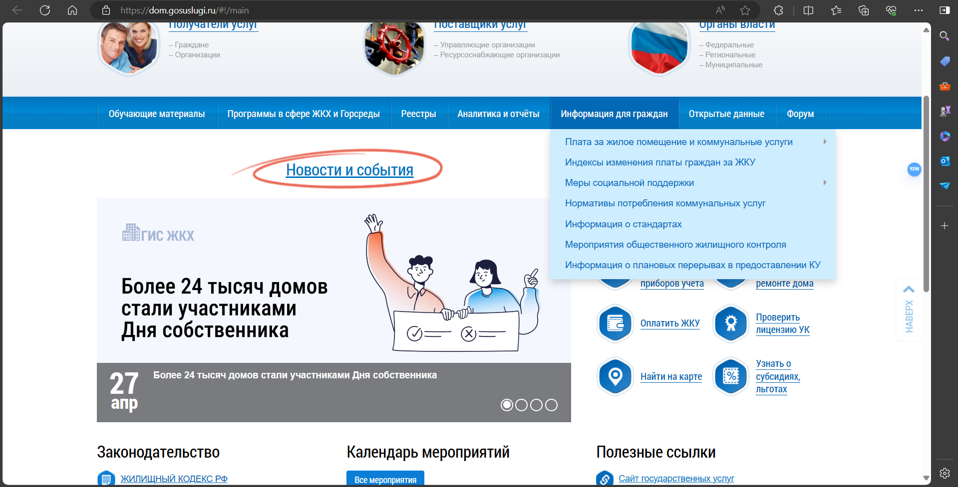
Рисунок 2.1 — Основная представительная информация о УК ЖКХ
После этого извлекаем основную информацию предприятия (рис 2.2).
Приведённый ниже рисунок наглядно показывает основной управляющий поток, проходящий от указов и распоряжений генерального деректора, через заместителей по той или иной отрасли в ЖКХ.

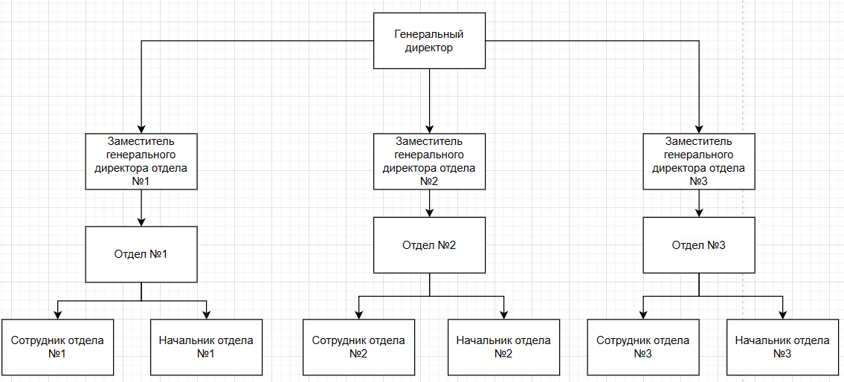
Рисунок 2.4 — Общая проектная часть организационной структуры УК ЖКХ

2.2.1 Подсистемы АС как отражение структуры управления предприятием
Типичной ситуацией для большинства предприятий является строгое иерархическое управление «сверху-вниз», когда сотрудник какого-либо подразделения получает задание от своего непосредственного руководителя, выполняет работу и отчитывается перед ним за полученный результат. Распространение заданий и отчётность за них «через голову» непосредственного руководителя подразделения считаются неуместными или полностью недопустимыми событиями. Тем не менее, имеются случаи, когда такие ситуации являются не только правильными, но и входят в технологическую цепочку производственной деятельности. Такие ситуации обязательно должны быть выявлены и включены в набор требований к проектируемой системе.
Применительно к нашему учебному заданию рассмотрим организацию УК ЖКХ, где предполагается будущее использование проектируемой ИС.
Непосредственным начальником всех сотрудников предприятия является генеральный директор, который согласовывает и получает всю информацию от своих заместителей, организованных в определенных отделах предприятия. Основным поставщиком является непостредственно работники из отделов, которые выполняют определенные поставленные цели и задачи вышеупомянутого руководства.
Планирование процесса облагораживание и совершенствование жизни граждан так же занимаются высшее руководство.
Отчётность о проведении определенных работ до директора осуществляется от работников и заканчивая заместителями, руководствуясь регламентами календарного плана.
Завершая данный пункт проектирования, проводим фиксирование границ предметной области проектирования следующими положениями:
- область применения проектируемой ИС являются процессы оказания жилищно-коммунальных услгу для определенных райнов;
- отдельное применение проектируемой ИС связано с процессом контроля качества выполнения поставленных работ.

2.3 Определение требований к объекту проектирования

2.3.1 Результаты анализа требований
Из вышеперечисленного можно зафиксировать следующее:
- работник ЖКХ — отдельный сотрудник из определенного отдела;
- возможные роли работника требуют дополнительного анализа задания в плане уточнения взаимодействия соответствующей иерархии;
- дополнительным вопросом является возможность выделения отдельных ролей системы в качестве полноценных работников.
Выполнение этой части проектной работы следует проводить в следующих аспектах:
- необходимо выделить тот номинал продукции предприятия, который непосредственно взаимодействует как с пользователем, так и с ИС;
- необходимо описать те свойства продукции, которые существенно влияют на будущие проектные решения.
Проектируемая ИС должна обеспечивать:
- регистрацию выхода на рабочее место;
- хранение информации о ввсех работниках предприятия;
- обеспечение связи между сотрудниками.

2.3.2 Поиск прототипов ИС
С недавнего времени портал «Государственные услуги» создали сервис, через который можно оплачивать коммунальные услуги, вызывать специалиста и т.п.

2.4 Требования к бизнес-моделям объекта проектирования

2.4.1 Узлы создания, потребления и хранения информации
Заявленную часть работ по проектированию невозможно проводить без анализа содержимого предыдущих подразделов данной главы. В общем случае можно указать только на необходимость:
- выделения перечня узлов предметной области, в которых будет создаваться и потребляться информация;
- выделение связей между элементами бизнес-моделей, которые участвуют в функционировании бизнес-процессов.
Из постановки задачи, подробно описанной в подразделе 2.1, следует, что пользователями проектируемой ИС являются преподаватели и студенты, ограниченные проведением отдельных лабораторных работ по конкретным дисциплинам. Если выделить отдельный бизнес-процесс, то в нем одновременно участвуют:
- Работник ЖКХ — сотрудник УК ЖКХ;
- Генеральный Директор — управляющий, начальник компании (ГД);
- Заместитель генерального директора — управляющий определенным отделом (ЗГД);
- Начальник отдела — высшее лицо, которое руководит определенным отделом (НО);
- Сотрудник отдела — работник из определнного отдела (CО);
- Сервер — проектируемая ИС, реализующая функционал СККР и автоматизирующая взаимодействие сотрудников;
- Клиент — программный компонент СККР, обеспечивающий пользователям техническое взаимодействие с сервером.

2.4.2 Перечень связей между элементами бизнес-моделей

В подразделах и пунктах данного раздела были выделены следующие категории, на основе которых может проводиться дальнейшее концептуальное проектирование системы:
- Пользователи — Директор, Заместитель директора, Начальник отдела, Сотрудник отдела, являющиеся элементами множества создателей и потребителей информации, функционирующей в ИС СККР;
- Инструментальные средства — Клиент-преподавателя, Клиент-студента и Сервер, являющиеся объектами проектируемой ИС СККР;
- Информационные объекты — Сотрудники УК и СККР, являющиеся главными целевыми объектами функционирования ИС СККР;
- Бизнес-процессы — Контроль выполнения работ, являющиеся операционными элементами деятельности объектов типа Пользователи;
- Ограничительные условия — см. пункт 2.1.2, являющиеся целевыми требованиями к качеству выполнения Бизнес-процессов.

На заключительном этапе формирования отчётности, потребуется упоминание следующих бизнес процессов:
- операции с информационными объектами типа Сотрудник УК ЖКХ, включающие создание, модификацию и удаление этих объектов;
- операции с информационными объектами типа СККР, включающие начальное создание объекта, архивацию и восстановление СККР, а также удаление его из системы;
- операции взаимодействия Сотрудник отдела с Начальником отдела (СОНО);
- операции взаимодействия Начальником отдела с Сотрудником отдела (НОСО);
- операции взаимодействия Начальником отдела с Заместителем генерального директора (НОЗГД);
- операции взаимодействия Заместителем генерального директора с Начальником отдела (ЗГДНО);
- операции взаимодействия Заместителем генерального директора с Генеральным директором (ЗГДГД);
- операции взаимодействия Заместителем генерального директора с Генеральным директором (ГДЗГД);

3 ЛАБОРАТОРНАЯ РАБОТА №3

Концептуальное проектирование ИС индивидуальной учебной задачи

3.1 Концептуальное проектирование учебной задачи

3.3.1 Контекстная диаграмма A-0 учебной задачи

Имя проекта (в инструментальной системе Ramus) зафиксируем как «УК».
Организационный уровень блока A0 определим как субдеятельность, поскольку обучение студентов является частью деятельности всего вуза.
Имя блока A0 зафиксируем как «Выполнить семестровую учебную нагрузку преподавателя», поскольку все занятия преподаватель выполняет в соответствии с заранее выделенным ему планом, включающим: перечень дисциплин и учебных групп, закреплённых за ним, а также — расписание по всем видам занятий, которые включены в эти дисциплины.
Сказанное выше уже определяет внешний ресурс реализации блока A0 и внешние управляющие ограничения этой реализации:
а) стрелка механизма — внешний ресурс в виде объектов «Сотрудник», «Рабочие оборудование»;
б) стрелки управления — внешние ограничения в виде информационных объектов: «Нормативный документ».
Внешние информационные объекты на выходе — «Заявки».
Внешние объекты (стрелки) на выходе — внешние информационные объекты — «Оценка качества о проделанной работе».
Результат построенной диаграммы отображен на рисунке 3.1.
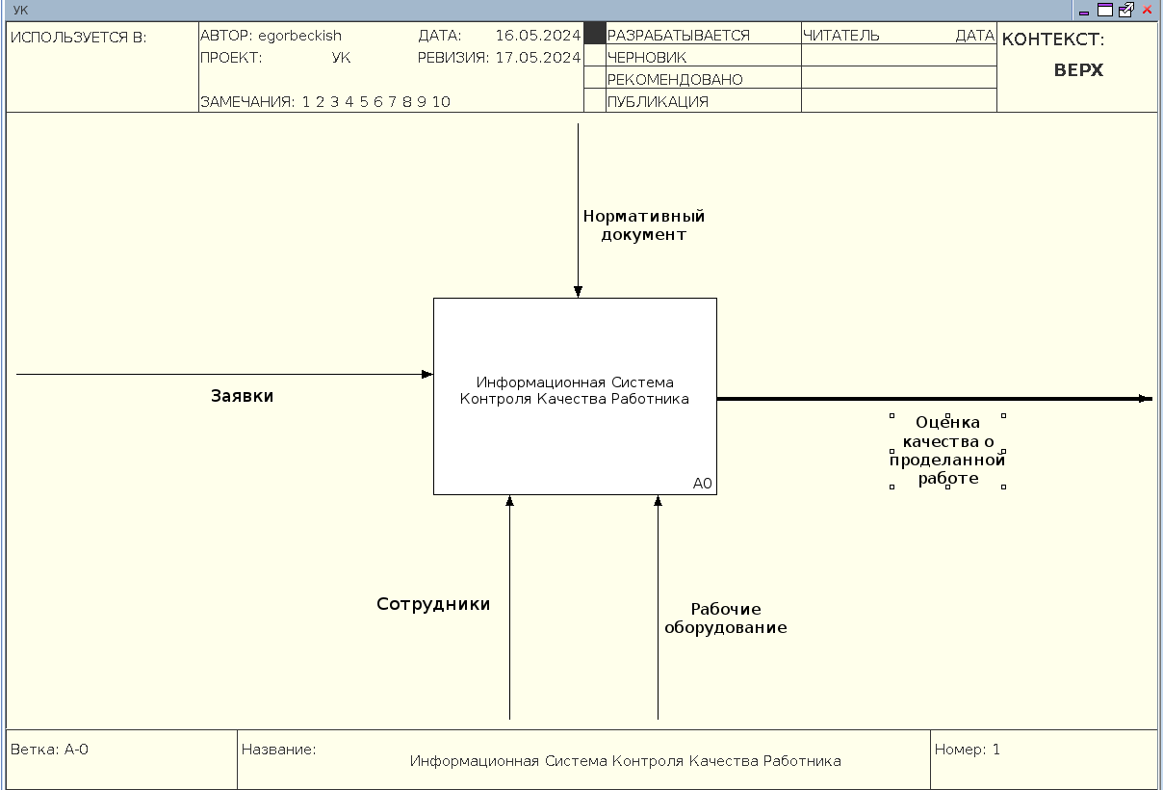
Рисунок 3.1 — Контекстная диаграмма A-0 учебной задачи

3.3.2 Декомпозиция блока A0 учебной задачи
Любая инструментальная система, при попытке выполнить декомпозицию выделенного блока спросит о количестве блоков, входящих в декомпозицию, а затем создаст новую страницу для диаграммы и разместит в ней неименованные блоки в порядке их доминирования. Поэтому общая практика создания диаграмм модели IDEF0 состоит в первоначальном использовании инструментов в виде бумаги, карандаша, линейки и стирательной резинки.
Что касается декомпозиции блока A0 учебной задачи, то его декомпозиция по блокам уже фактически была заявлена в предыдущем пункте как совокупность трёх процессов:
- Прием заявок;
- Регистрация сотрудника;
- Выход на работу;
- Осуществление заявочных работ.
- Оценка качества;
Прием заявок (А1) - функция процесса УК, входящая в субдеятельность и соответствующая подготовительной части работ, которая осуществляется по управляющему ограничению «Нормативный документ» и преобразует входной информационный поток объектов информационный поток объектов «Заявки» в объекты «Отображение заявок».
Регистрация сотрудников (А2) - функция процесса сотрудника, входящая в субдеятельность и соответствующая подготовительной части работ, которая осуществляется по управляющему ограничению «Нормативный документ».
Выход на работу (А3) - функция процесса сотрудника, входящая в субдеятельность и соответствующая подготовительной части работ, которая осуществляется по управляющему ограничению «Нормативный документ» и преобразует входной информационный поток в объекты «Осуществление заявочных работ».
Осуществление заявочных работ (А4) - функция процесса сотрудника и рабочего оборудования, входящая в субдеятельность и соответствующая подготовительной части работ, которая осуществляется по управляющему ограничению «Нормативный документ» и преобразует входной информационный поток объектов информационный поток объектов «Отображение заявок» в объекты «Отчетность о выполнение работ».
Оценка качества (А5) - функция процесса сотрудника и рабочего оборудования, входящая в субдеятельность и соответствующая подготовительной части работ, которая осуществляется по управляющему ограничению «Нормативный документ» и преобразует входной информационный поток объектов информационный поток объектов «Отчетность о выполнение работ» в объекты «Оценка качества о проделанной работе».
На основании выделенных блоков, диаграмма A0 — построена и показана на рисунке 3.2, глоссарий дополняется определениями внутренних стрелок этой диаграммы.

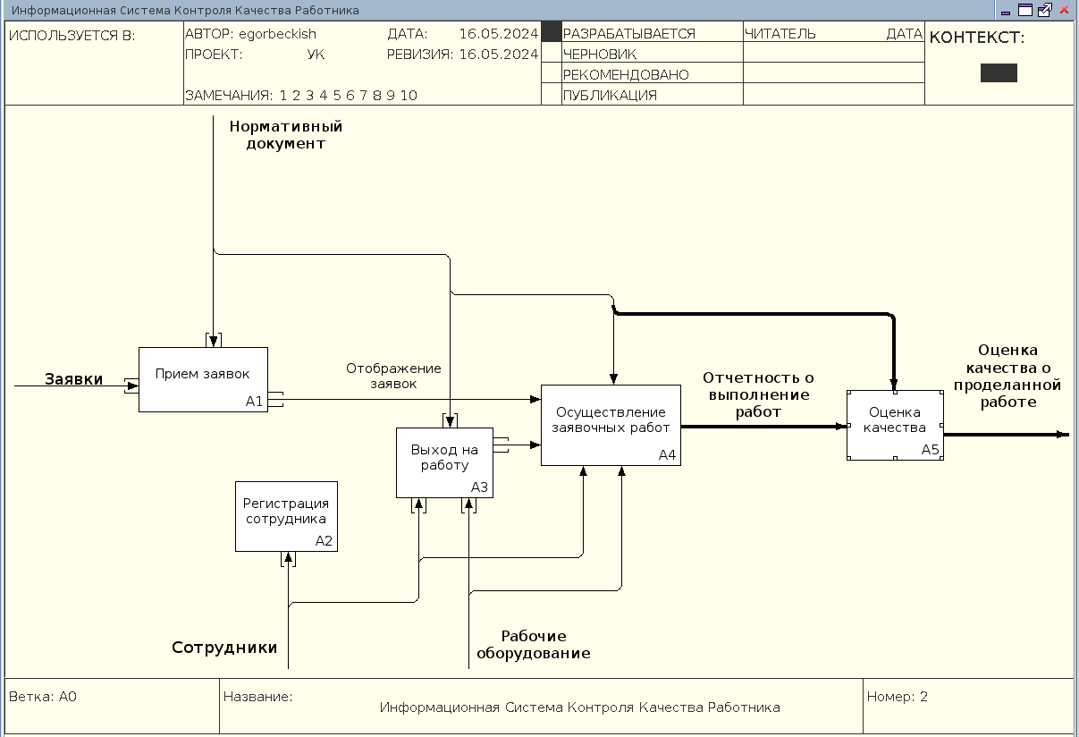
Рисунок 3.2 — Диаграмма A0, отображающая процессы УК

3.3.3 Декомпозиция процессов учебной задачи
Представленные на рисунке 3.2 блоки диаграммы A0 соответствуют функциональному уровню процессов. Поэтому далее, декомпозиция любого из этих блоков будет представлять диаграмму, блоки которой будут соответствовать, например, функциональному уровню операций или действий. Это зависит от сложности проектируемой системы.
Для учебной цели данного пункта, проведём декомпозицию только блока A5, который наиболее важен для реализации УК. Этот блок автоматизирует процесс проведения занятия преподавателем и связан с достижением основной целевой функции УК — повышение производительности труда преподавателя.
Что касается семантики функционирования блока A5, то здесь достаточно чётко можно выделить три аспекта работ уровня операций:
- Обработка отчета аналитиками;
- Анализ и вывод качества руководящего состава;
- Оценка качества заявки.
В указанной выше проекции рассуждений, диаграмма A5 будет иметь три блока, имена которых также включаются в глоссарий проекта.
Обработка отчета аналитиками (A51) — операция диаграммы A5, выполняемая аналитиками в процессе обработки отчетна о выполнение работ:
- оформление соответствует стандарту УК;
- анализ выполненых работ;
- предоставление данных руководству.
Анализ и вывод качества руководящего состава (A52) — операция диаграммы A5, выполняемая руководством отделов УК:
- соотношение нынешних показателей с предыдущими;
- вынесение вердикта и оценка качества работ.
Оценка качества заявки (A53) - операция диаграммы A5, выполняемая руководительским составом. Операция преобразует «Отчет» в «Оценку качества выполненных работ».
На основании выделенных блоков, диаграмма A5 имеет вид показанный на рисунке 3.3, а глоссарий проекта дополняется определениями внутренних стрелок этой диаграммы.
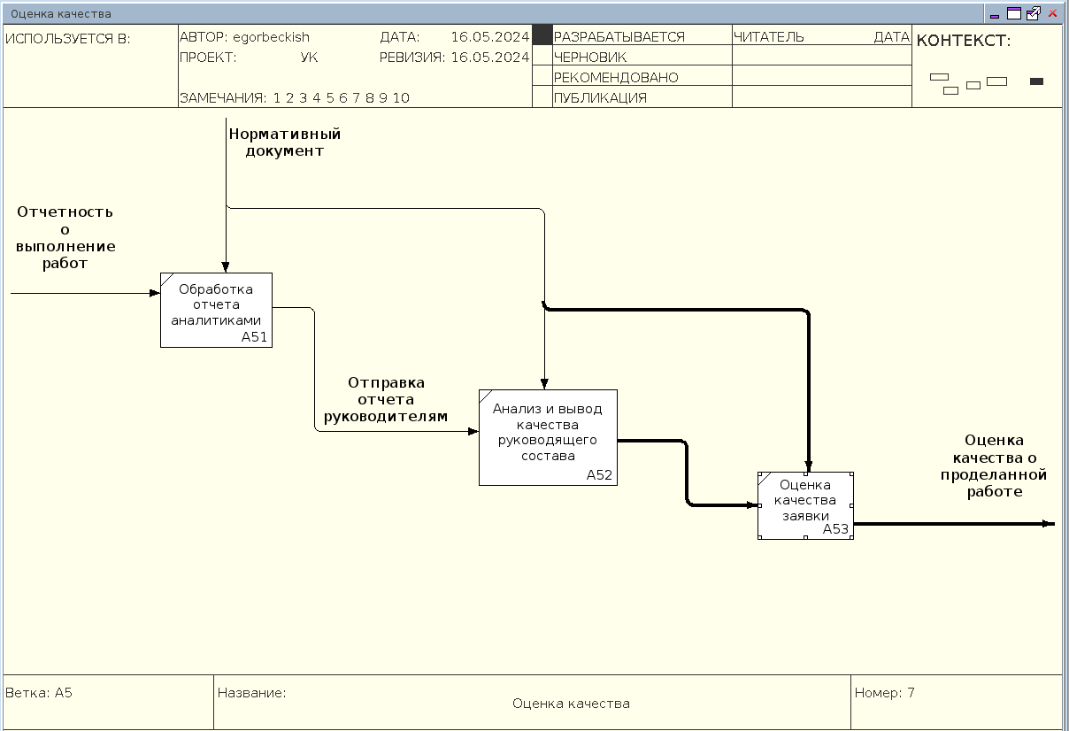
Рисунок 3.3 — Диаграмма A5, отображающая операции блока A5 УК

3.2 Моделирование потоков данных DFD
DFD (Data Flow Diagrams) — диаграммы потоков данных, составляющие графическую основу нестандартизированной методологии структурного функционального моделирования процессов обработки данных, ориентированных на проектирование информационных систем (ИС) различного назначения.

3.2.1 Постановка учебной задачи по методологии DFD
Ранее, для целей концептуального проектирования УК, проведенно функциональное моделирование системы с помощью методологии IDEF0. Диаграммы этого моделирования представлены в разделе 3.1 данного пособия в виде рисунков 3.1 — 3.3.
Поскольку методология DFD — формально не стандартизирована, то имеет смысл использовать рекомендации, например, методологии IDEF0.
Теперь возьмем диаграмму блока A3, показанную выше на рисунке 3.1, создатим декомпозицию этого блока, указав, что используется нотация DFD.
В результате анализа контекстной диаграммы, выделим один дочерний блок. Результат декомпозиции представлен в таблице 3.1.
Таблица 3.1 - Блоки декомпозиции процесса «Выход на работу»
№ п/п | Имя блока | Семантика блока
1 | Проверка на наличие работника | Данный блок принимает аудентификацию сотрудника, проверяет на наличие данного пользователя в БД, при успешном выполнение — выдает доступ и отображает статус сотрудника как „Работает“

Результат декомпозиции представлен на рисунке 3.4.
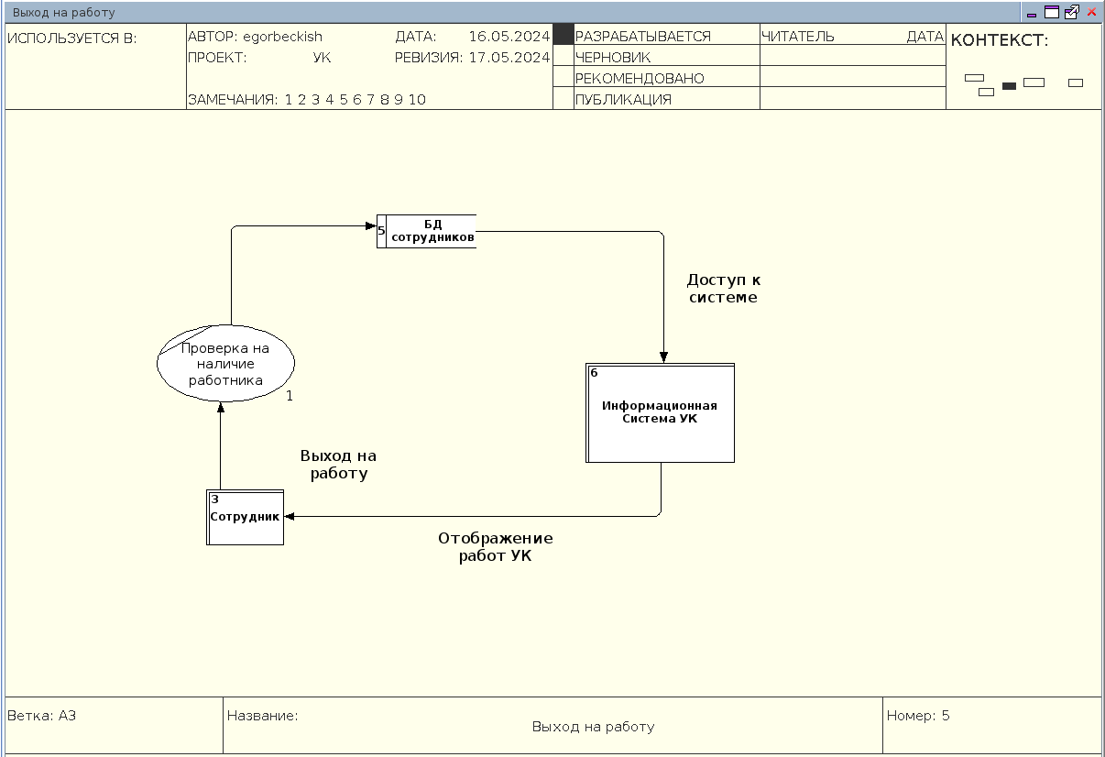
Рисунок 3.4 — Декомпозиция контекстной диаграммы с выделением одного процесса

3.3 Глоссарий
Таблица 3.2 — Глоссарий
Термин | Смысл
Работник ЖКХ | сотрудник УК ЖКХ
Генеральный Директор | управляющий, начальник компании (ГД)
Заместитель генерального директор | управляющий определенным отделом (ЗГД)
Начальник отдела | высшее лицо, которое руководит определенным отделом (НО)
Сотрудник отдела | работник из определнного отдела (CО)
Сервер | проектируемая ИС, реализующая функционал ИСККР и автоматизирующая взаимодействие сотрудников
Клиент | программный компонент ИСККР, обеспечивающий пользователям техническое взаимодействие с сервером

4 ЛАБОРАТОРНАЯ РАБОТА №4

Объектное проектирование ИС индивидуальной учебной задачи

4.1 Хххххххххххххххххх

ЗАКЛЮЧЕНИЕ
В ходе выполнения лабораторных работ я познакомился с приложением Ramus для проектирования, где научился базовым действия проектирования.

СПИСОК ИСПОЛЬЗОВАННЫХ ИСТОЧНИКОВ
- Грекул В.И., Проектирование информационных систем. Практикум: Учебное пособиеВ.И. Грекул, Н.Л. Коровкина, Ю.В. Куприянов — М.: Национальный Открытый Университет «ИНТУИТ», 2012. — 187 с. [Файл] Grekoul.pdf.

